Лабораторна №1

Розробка мультимедійних систем

Київський Національний Університет ім. Тараса Шевченка

ФКНК

Виконав:

Ільїн Іван Дмитрович

**Аудіо-складова:**

Було створено аудіо трек у програмі Ableton. За основу взято трек

“椎名もた(siinamota) - Young Girl A / 少女A”. Накладено аудіо ефекти Reverb, та еквалайзер.



MIDI файл було створено власноруч на основі вокальної партії основного треку.

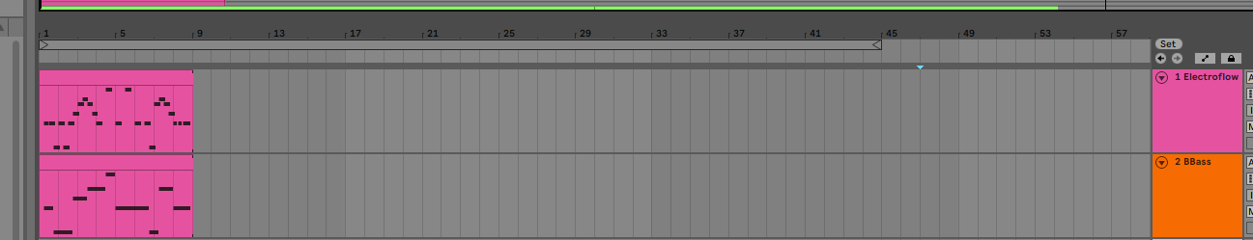

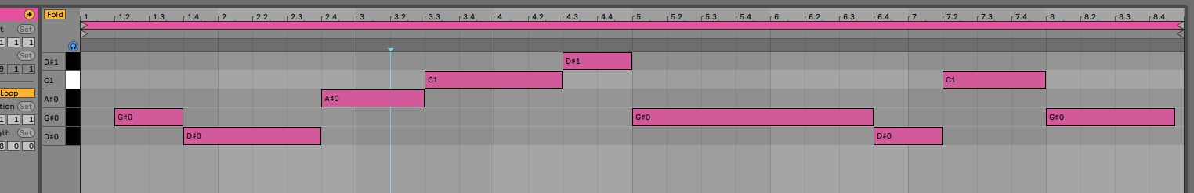

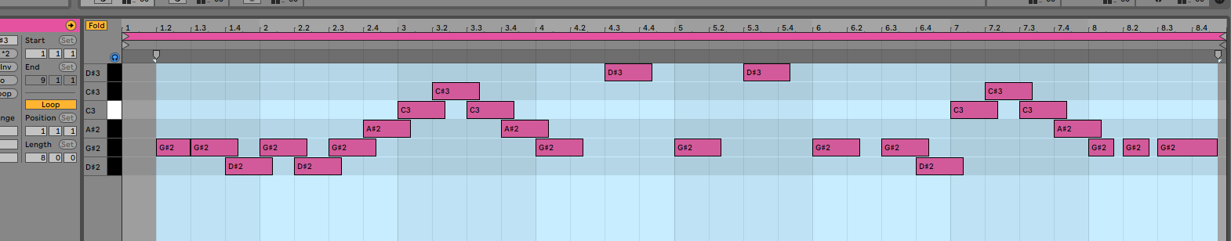

В кінці було проведено фінальні операції а саме зведення та майстеринг, що необхідно для плавного та глубокого звучання треку.

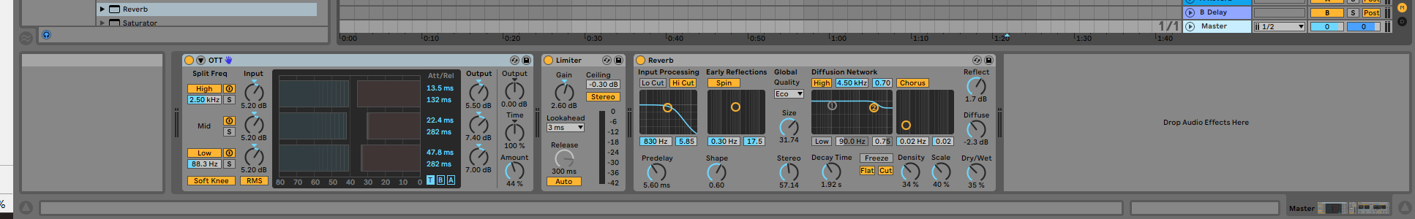

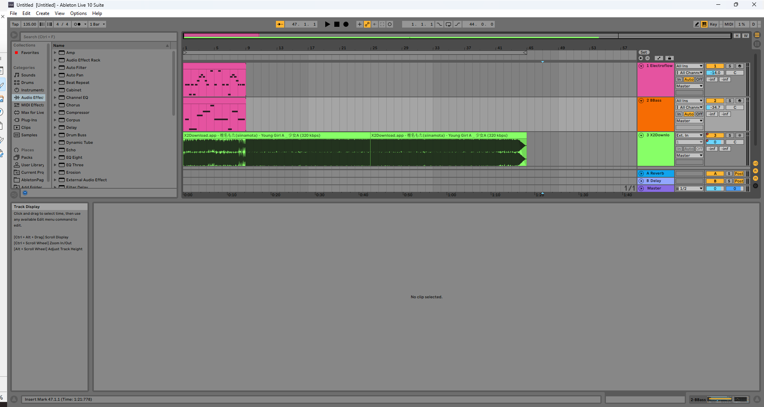

**Відео та зображення:**

Відео було знято у розширенні FullHD. Більшість зображень було створено раніше, інша частина була знайдена на різних інтернет ресурсах.

Для створення фінального відеоролику було використано Sony Vegas Pro.

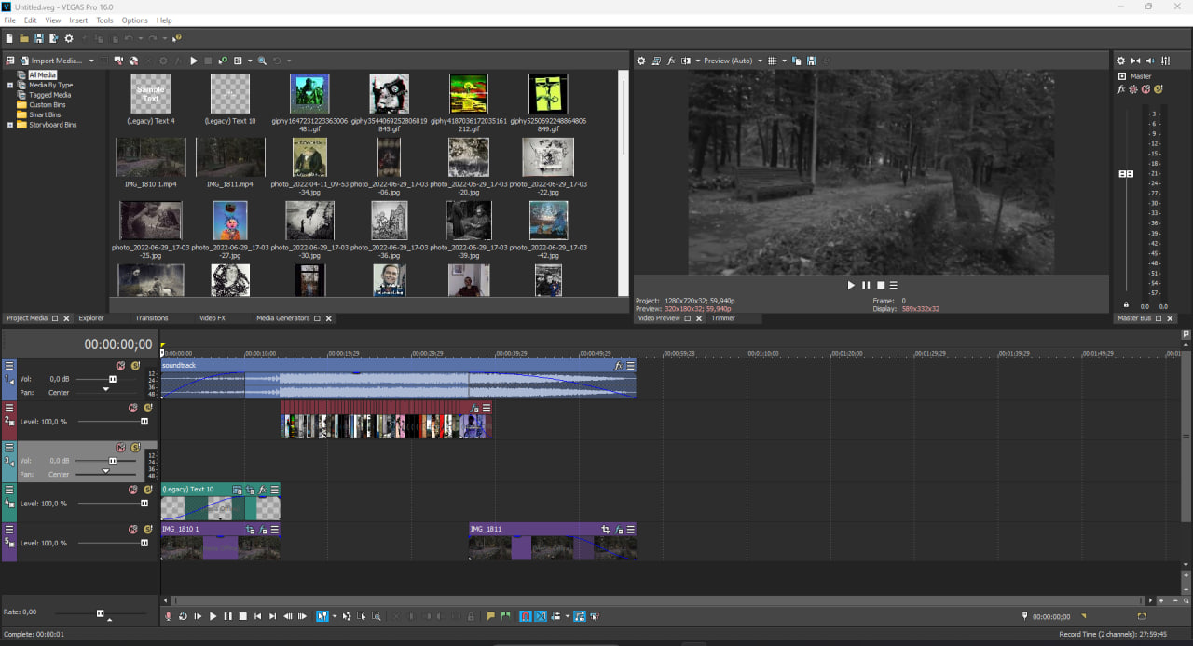

|  |  |  |
| --- | --- | --- |
| Codec | Display resolution | Memory |
| MAGIX HEVC | 1080p 59.94fps | 136MB |
| SONY AVC | 1080-30p | 109MB |
| MAGIX AVC | 1080p 25fps | 82MB |
| Panasonic P2 MXF | 1080p 25fps | 687MB |